МДОУ «Детский сад « Колокольчик» р.п. Духовницкое.

НЕПОСРЕДСТВЕННО ОБРАЗОВАТЕЛЬНОЙ ДЕЯТЕЛЬНОСТИ

( КВН )
« В гостях у сказки»
Гендерное воспитание детей
Старшая группа.
Автор:
воспитатель 1 квалификационной категории
Беляева Галина Фёдоровна

2011 г.
Цель: закреплять представления детей о роли женщин и мужчин в социуме, развивать положительное эмоциональное отношение к ним, воспитывать культуру взаимоотношений между мальчиками и девочками.
Задача. Дать возможность командам продемонстрировать себя как коллектив (сплочённость , организованность, умение сработаться) Увидеть творческие возможности команд. Создать положительный эмоциональный настрой на дальнейшую работу.
Оборудование: музыкальное сопровождение – песни «Из чего же сделаны наши мальчишки…», , «Полька», 2 посылки, жетоны для жюри.
Ход деятельности:
Ведущий: Слушай, сказочный народ,
Собираемся на сход!
Поскорее в строй вставайте,
КВН свой начинайте!
Сегодня мы с вами вспомним сказки, которые учат нас уму-разуму, а заодно посмотрим, кто из вас сильнее и выносливее и может стать русским богатырем, кто мудрее и добрее и может стать девицей красной.
Наши девочки и мальчики будут состязаться в двух командах:
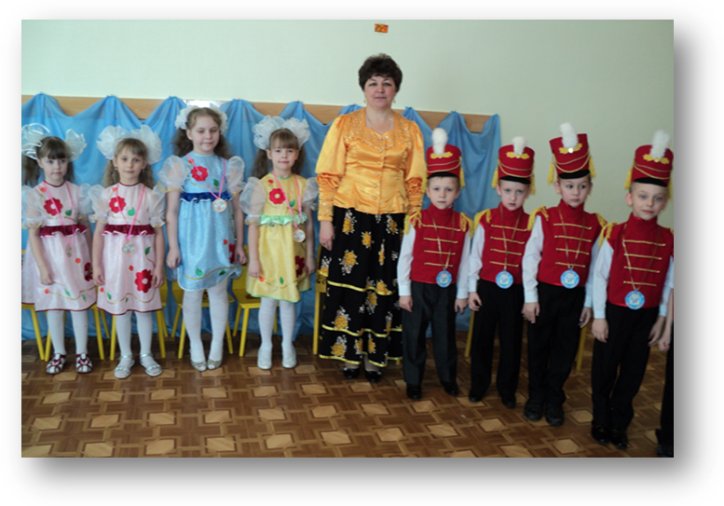
1. «Молодцы–удальцы» и капитан команды – Данила Андриянов
2. «Девицы–красавицы» и капитан команды - Валерия Толкунова
Ведущий: Представляем наше жюри.
Ведущий: Конкурс №1, «Приветствие».
Девочки – «Дело мастера боится»
Мальчики – «Девица, гуляй, а дельце не забывай».
Ведущий: А теперь скажите, команды, как вы понимаете сказанное соперниками.
- Если к делу относиться с любовью, вниманием и старанием, умением, то всегда его можно выполнить.
- Гулять – это хорошо, но нужно помнить о своих обязанностях. Сделал дело - гуляй смело.
Ведущий: Конкурс №2, «Совершенно сказочные вещи».
Посмотрите, к нам пришли 2 посылки. Для девочек и для мальчиков. Их нам прислал самый известный в мире почтальон. Но мы откроем их только тогда, когда вы назовете имя почтальона, название сказки и автора (почтальон Печкин, «Каникулы в Простаквашино», Э. Успенский).
По очереди я буду доставать волшебные вещи, а вы вспоминайте, из каких они сказок и для чего нужны.
Посылка для девочек: игла, рукавица, шапочка, цветок, кольцо, яйцо
Посылка для мальчиков: яблоко, зажигалка, рыбка, шапочка медицинская , стрела.
Ведущий: Конкурс №3, «Дополни имя».
У некоторых сказочных героев двойные имена. Я назову вам первую часть имени, а вы догадайтесь, о каком сказочном герое идет речь.
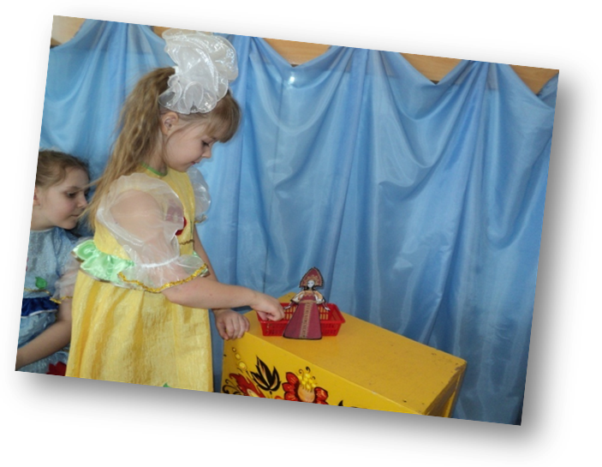
Для девочек:
Елена... (Прекрасная)
Сестрица...(Аленушка)
Василиса... (Премудрая)
Крошечка …(Хаврошечка)
Марья...(Искусница)
См. Приложение №2

Для мальчиков:
Кощей... (Бессмертный)
Мальчик... (с пальчик)
Братец... (Иванушка)
Иван... (Царевич)
Змей... (Горыныч)
См. Приложение №2
Ведущий: А теперь мы отдохнем и потанцуем.
Танец «Гусар и девочек».
Ведущий: Конкурс №4, «Сказочные загадки».
Уплетая калачи,
Ехал парень на печи.
Прокатился по деревне
И женился на царевне.
(Емеля)
У Аленушки-сестрицы
Унесли братишку птицы.
Высоко они летят,
Далеко они глядят.
(Гуси-лебеди)
Был друг у Ивана немного горбатым,
Но сделал счастливым его и богатым
(Конек-Горбунек)
Сладких яблок аромат
Заманил ту птицу в сад.
Перья светятся огнем,
И светло в ночи, как днем.
(Жар-птица)
Эта скатерть знаменита
Тем, что кормит всех досыта,
Что сама собой она
Вкусных кушаний полна.
(Скатерть-самобранка)
Ждали маму с молоком,
А пустили волка в дом.
Кем же были эти
Маленькие дети?
(Семеро козлят)
Убежали от грязнули
Чашки, ложки и кастрюли.
Ищет их она, зовет
И в печали слезы льет.
(Федора)
Он сумел поймать волчишку,
Он поймал лису и мишку,
Он поймал их не сачком,
А поймал он их бочком.
(Бычок – смоляной бочок)
См. Приложение №3
Ведущий: Конкурс №5,
«Конкурс капитанов»
Для капитанов – кто знает больше сказок .
Ведущий:
Конкурс №6,вспомнить героев сказок -про сказочных
мальчиков и девочек.
М. Кто победил Кощея Бессмертного? (Иван Царевич)
Д. Какая девочка появилась на свет из цветка? (Дюймовочка)
М.Кто является самым “интересным мужчиной в рассвете сил” с пропеллером за спиной? (Карлсон)
Д.У какой девочки голубые волосы? (Мальвина)
М.Какой сказочный герой любит кататься на печи? (Емеля)
Д.Кто потерял на балу хрустальную туфельку? (Золушка)
М.Кто побывал в стране лилипутов? (Гулливер)
Д.Как зовут девочку из сказки “Снежная королева”? (Герда)
М.Какой мальчик живет в цветочном городе и носит большую голубую шляпу? (Незнайка)
Д.Кого держал в плену Кощей Бессмертный? (Василису Премудрую)
М.Как зовут самого доброго доктора? (Доктор Айболит)
Д.Кто побывал в гостях у трех медведей? (Машенька)
М.Как зовут лукового мальчика? (Чиполлино)
Д.Какая принцесса самая нежная принцесса в мире? (Принцесса на горошине)

Конкурс №7
Угадайте название сказки, скажите, кто ее написал,.
Отрывок из сказки А. С. Пушкина «Сказка о царе Салтане, о сыне его славном и могучем богатыре князе Гвидоне Салтановиче и о прекрасной царевне лебеди»
Для девочек.

1-я девица:
Кабы я была царица,-
Говорит одна девица, -
То на весь крещеный мир
Приготовила б я пир.

2-я девица: Кабы я была царица,-
Говорит ее сестрица,-
То на весь бы мир одна
Наткала я полотна.

3-я девица: Кабы я была царица,-
Третья молвила сестрица,-
Я б для батюшки–царя
Родила богатыря.

(. Отрывок из былин «Алеша Попович», «Добрыня Никитич», «Илья Муромец» )
Для мальчиков
(Алеша Попович): Я рос в славном городе Ростове. С малых лет копье держал, из лука стрелял, коней укрощал. На заставу взяли старшие товарищи, чтобы учить меня ратной службе, чтобы я богатырем стал. А зовут меня?..

(Добрыня Никитич) Да, ребята, слава обо мне шла далеко. Я и высок и статен, грамотен в бою, силен и смел, а на пиру весел. Я и песни сложу, и на гуслях сыграю и умное слово скажу. Да и нрав у меня спокойный да ласковый. Никого я не заругаю, никого зря не обижу. А зовут меня?

(Илья Муромец): Я крестьянский сын. Добрый, смелый, спокойный, рассудительный, умный. Победил я Соловья-разбойника, Чудо-Юдо. Служу не за богатство, не за славу, я защищаю Землю Русскую и народ. Кто я?

Конкурс №8 Музыкальный. Отгадай из какой сказки песня?
См. в презентации.

Ведущий: Вот и подошел к концу наш праздник. Уважаемое жюри подведите итоги и огласите их.
Вручение подарков командам .

